ПОРТФОЛИО
№  п/п | Наименование  параметра | Содержание
1. Общие сведения
1.1. | Фамилия | Лукьянова
1.2 | Имя | Анастасия
1.3 | Отчество | Денисовна
1.4 | Пол | женский
1.5 | Год рождения | 2002
1.6 | Семейное положение | Не замужем
1.7 | Адрес электронной почты | Lykovka155@yandex.ru
1.7.1 | Номера телефонов для связи | +7 (910) 813 76 37
1.8 | Наименование  образовательного учреждения,  в котором обучаетесь  Наименование специальности, профессии, по которой обучаетесь;  Присваиваемая  по окончании учебного заведения квалификация | Государственное профессиональное образовательное учреждение Ярославской области Ростовский педагогический колледж  Специальность – 44.02.01 Дошкольное образование  Квалификация – Воспитатель детей дошкольного возраста
1.9 | Курс обучения | 4
1.10 | Дополнительная рабочая профессия, полученная  (получаемая) в данном образовательном учреждении | Не имею
1.11 | Предполагаемый  год окончания учебного заведения | 2023 год
1.12 | Фото | 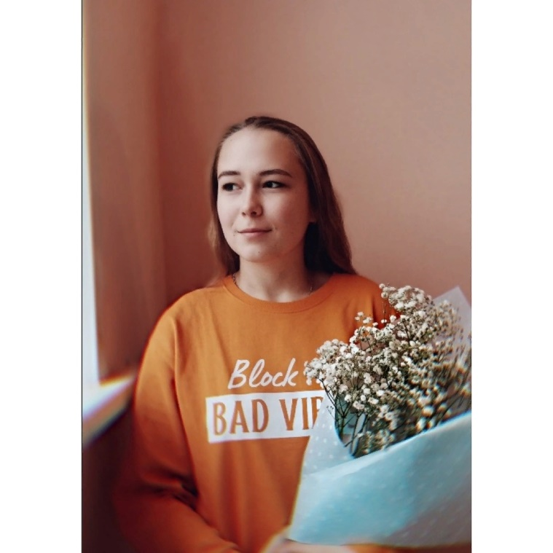
2. Результаты обучения
2.1 | Успешность освоения  общеобразовательных предметов | Успешно усвоены образовательные предметы такие как: литература, русский язык, иностранный язык (английский) история, обществознание, география, биология
2.2 | Успешность освоения предметов профессиональной направленности | Успешно усвоены предметы: игровая деятельность, теоретические основы организации обучения, теоретические основы дошкольного образования, теоретические и методические основы физического воспитания, психология, теория и методика развития речи, теория и методика математического развития, теория и методика экологического образования
2.3 | Участие в конкурсах (олимпиадах, фестивалях) профессионального мастерства, научно-практических конференциях | Я являюсь призером Vlll регионального чемпионата Worldskills Russia . Компетенция: Дошкольное воспитание. Являюсь участником Педагогической олимпиады по компенсации Дошкольное образование, участник конкурса "Учитель дефектолог- профессия будущего ", участвую в организации мастер классов для педагогов и студентов по использованию ИКТ оборудования, в рамках своей профессиональной деятельности занимаюсь разработкой игр в программе Power Point для детей старшего дошкольного возраста, мною был организован и проведен мастер класс для педагогов сетевого сообщества дошкольных учреждений с.п Петровское по разработке интерактивных игр в условиях использования педагогической технологии "Путешествие по реке времени"
2.4 | Наличие других специаль-ностей/профессий (указать наименование учебного заведения, специальность/ профессию, год окончания) | Не имею.
2.5 | Занятия в кружках, секциях, клубах, на курсах и т.д. | Занималась танцами (восточные направления), посещала занятия по каллиграфии, ходила на дополнительные занятия по ИЗО
2.6 | Опыт работы, включая производственную практику, работу в учебной фирме, учебном центре, учебно-производственном предприятии, других орга-низациях и пр., период работы, освоенные компетенции | Прошла производственную практику ПМ01 "Организация мероприятий, направленных на укрепление здоровья ребенка и его физического развития"  ПМ 02 "Организация различных видов деятельности детей"  ПМ 03 "Организации занятий по основным общеобразовательным программам дошкольного образования"  ПМ 04 "Взаимодействие с родителями (лицами их заменяющими) и сотрудниками образовательной организации"  Летняя практика по ПМ 02 "Организация различных видов деятельности детей".  С 1 сентября 2022 года работаю в МДОУ "Детский сад 41 р. п Петровское" в группе раннего возраста
2.7 | Темы выполненных курсовых и дипломных работ, проектов; полученные оценки | Выполнила курсовую работу по теме "Использование литературных произведений в процессе формирования элементарных математических представлений у детей дошкольного возраста " получила оценку "отлично"  Пишу ВКР на эту же тему
2.8 | Деловые и личные качества | Ответственная, организованная, внимательная, работоспособная, коммуникабельная, добросовестная, дисциплинированная
2.9. | Интерес к получаемой профессии/ специальности | Мне нравится получаемая мною специальность, потому что я люблю работать с детьми, мне хочется повышать свою квалификацию в данной сфере и продолжать развиваться в получаемый мною специальности
3. Дополнительные сведения
3.1 | Навыки работы на компьютере | Уверенный пользователь.
3.2 | Владение иностранными языками | Английский язык, читаю и перевожу со словарем.
3.3 | Наличие водительских прав | Имею водительские права категории В
3.4 | Хобби, занятия общественной и политической деятельностью | Занимаюсь игрой на музыкальном инструменте(акустическая гитара), на протяжении 2 лет занималась танцами, состояла в волонтёрском отряде, люблю рисовать, читаю классическую литературу, люблю собирать алмазные мозаики, вяжу крючком мягкие игрушки
4. Профессиональные планы и намерения
4.1 | Готовы ли Вы работать во время обучения? | Да
4.2 | Где и кем Вы хотели бы работать по окончании учебного заведения? | Педагог дошкольного образования.
4.3 | Где и по каким вопросам Вы хотели бы пройти стажировку, дополнитель ное обучение, профессиональные пробы во время обучения или после него? | Хочу пройти переподготовку на учителя -дефектолога
4.4 | На какую заработную плату Вы претендуете по окончании учебного заведения? | 30 000 рублей.
4.5 | Какие перспективы в выбранной сфере деятельности Вы видите в своем городе, районе? | Перспективы есть и очень неплохие, детские сады развиваются, педагоги обучаются ИКТ технологиям, в детских садах детям с младшего возраста прививают любовь к Родине, воспитывают в них чувство патриотизма и любви к родному краю. Хочу продолжать работу по выбранной специальности
5. Приложения
5.1 | Приложения | Приложение 1. Диплом призера Vlll регионального чемпионата Worldskills Russia  Приложение 2. Почетные грамоты за высокий уровень достижений в науке и практике, за вклад в развитие студенческого самоуправления  Приложение 3. Первые профессиональные шаги  Приложение 4. SKILLS PASSPORT ПАСПОРТ КОМПЕТЕНЦИЙ  Приложение 5. Мастер классы  .

ПРИЛОЖЕНИЕ 1
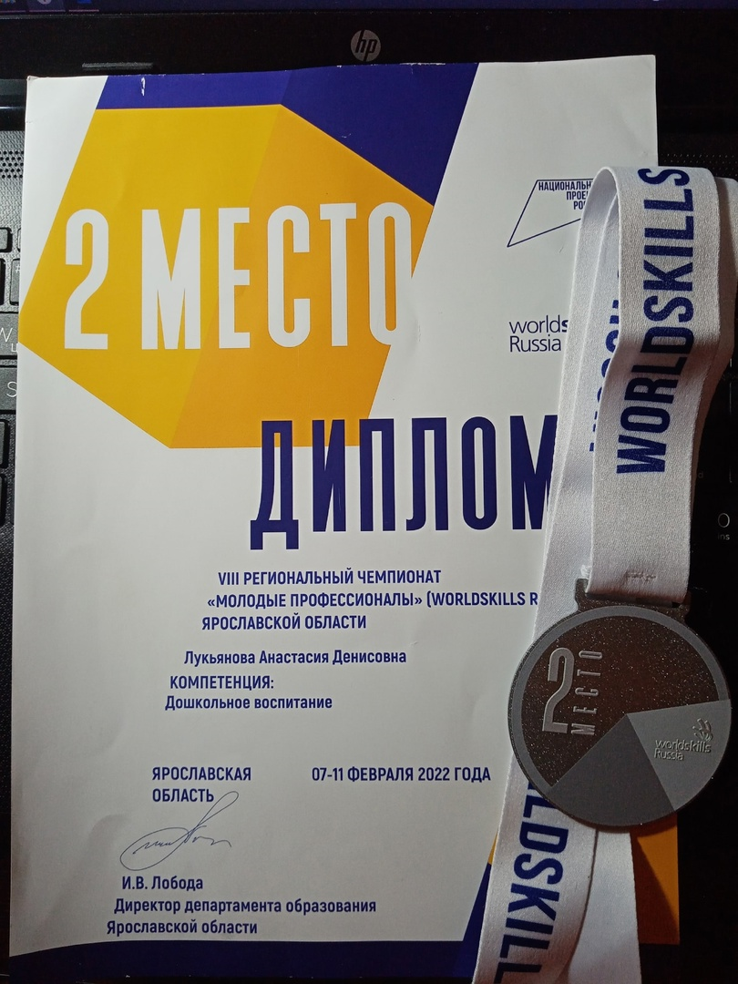
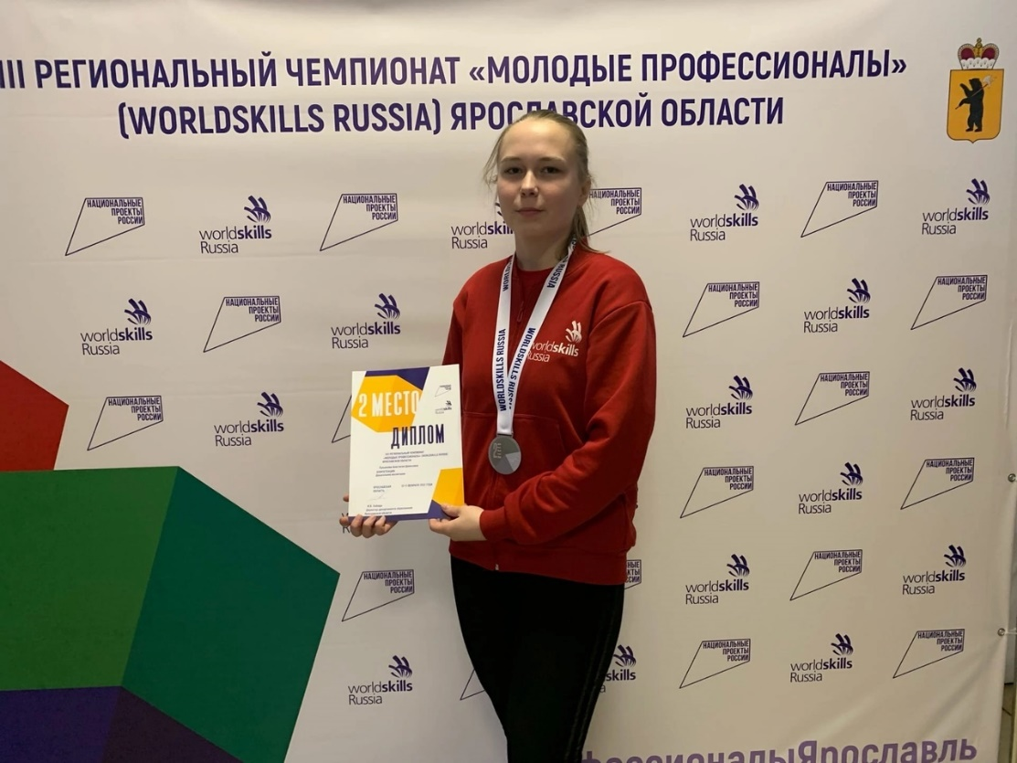

ПРИЛОЖЕНИЕ 2.
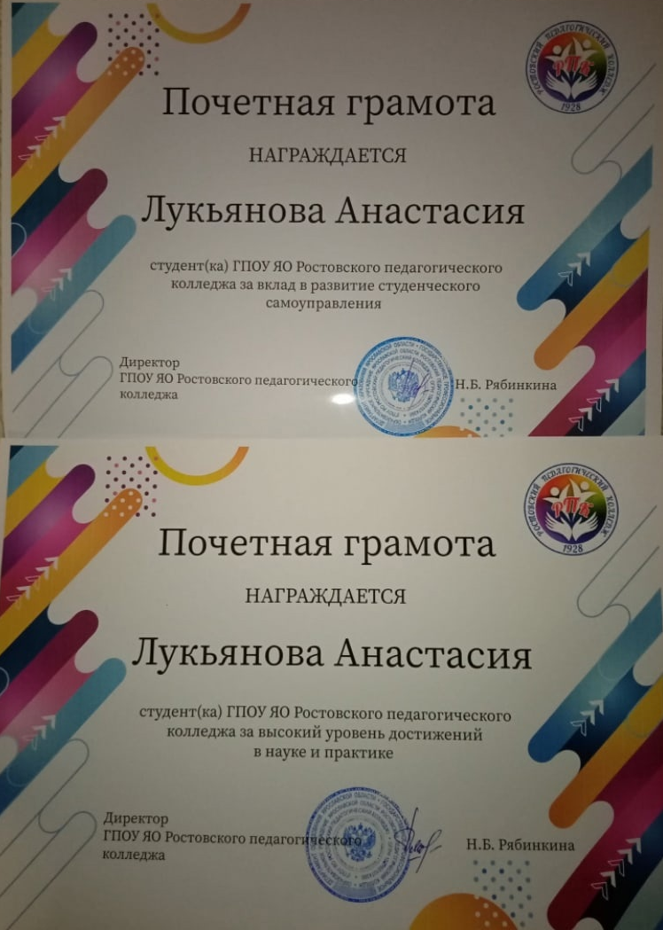

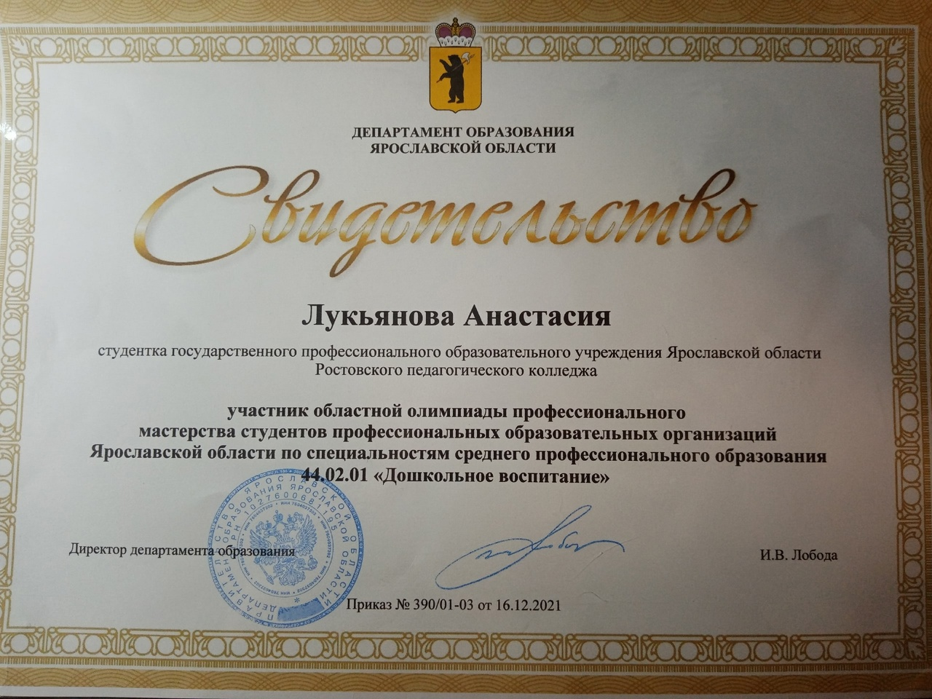

ПРИЛОЖЕНИЕ 3.
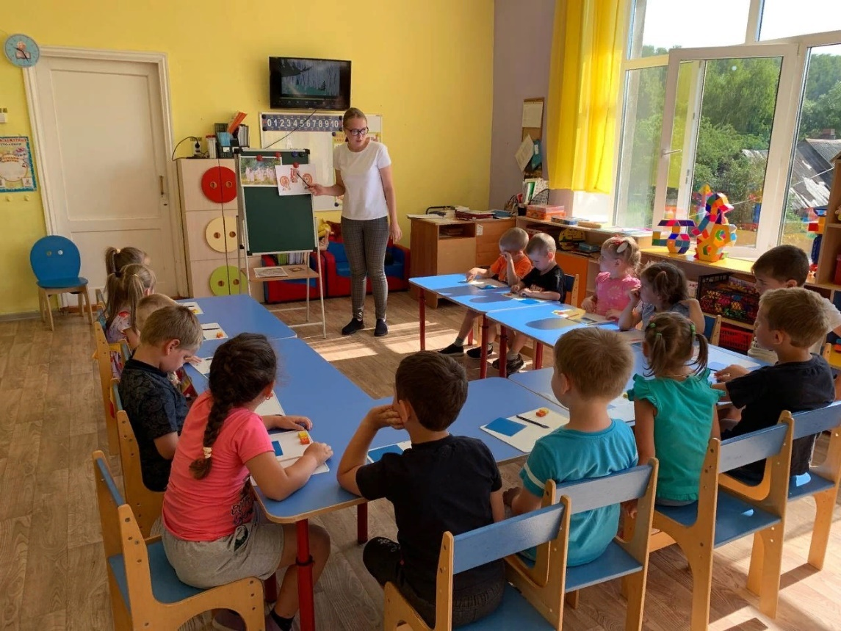
Проведение занятия по продуктивной деятельности в старшей группе

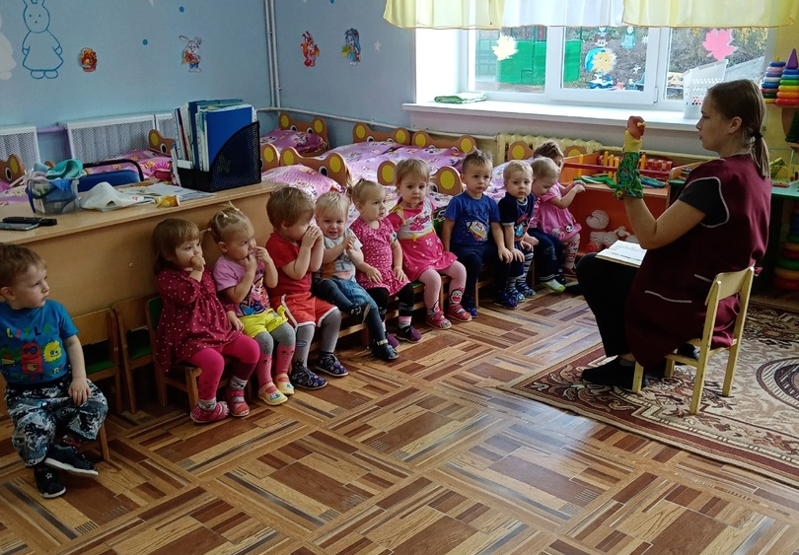
Чтение стихотворения «Девочка чумазая» в рамках дня здоровья для группы раннего возраста (1,5- 2 года)
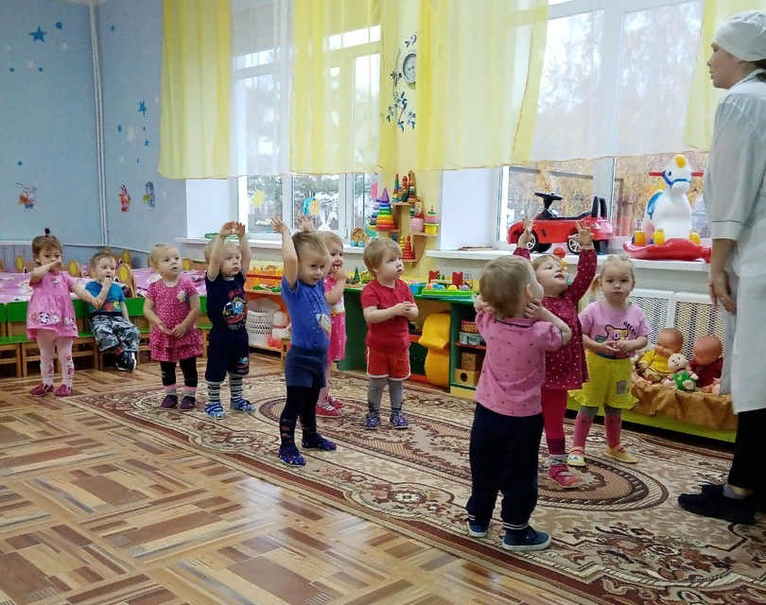
«Зарядка с доктором Айболитом» в рамках дня здоровья для группы раннего возраста (1,5- 2 года)
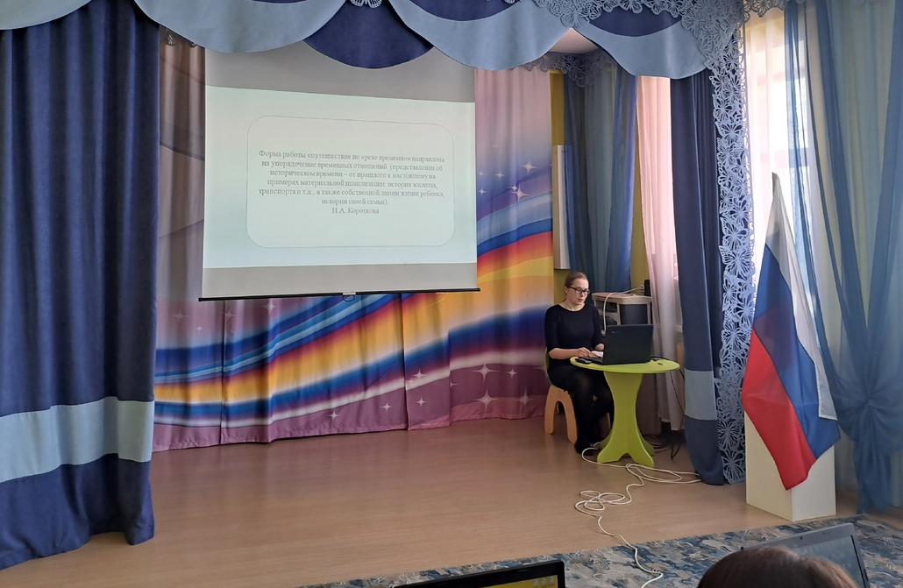
Мастер класс для педагогов сетевого сообщества дошкольных учреждений с.п Петровское по разработке интерактивных игр в условиях использования педагогической технологии "Путешествие по реке времени"
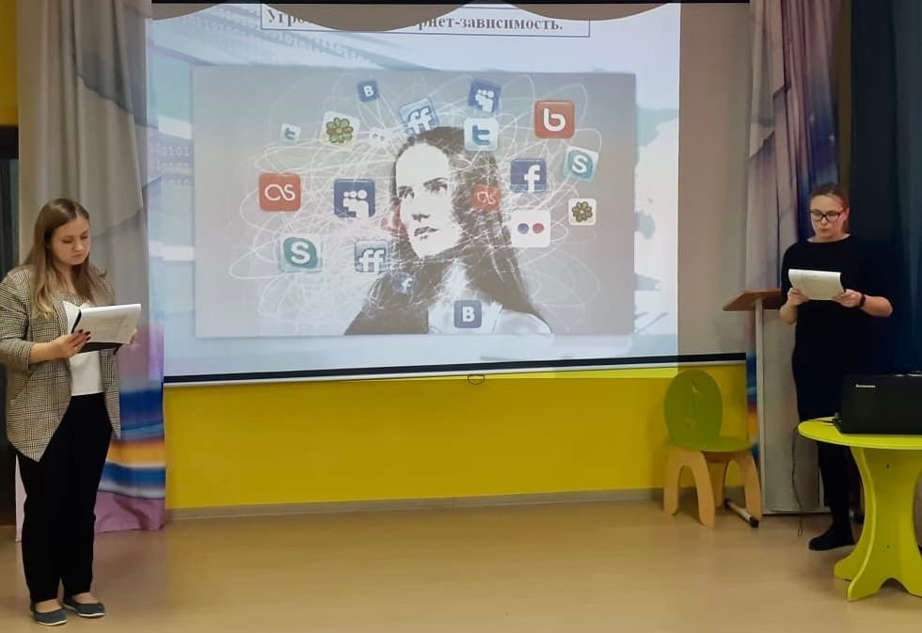
Интерактивная игра для педагогов ДОУ «Безопасный Интернет»

ПРИЛОЖЕНИЕ 4.
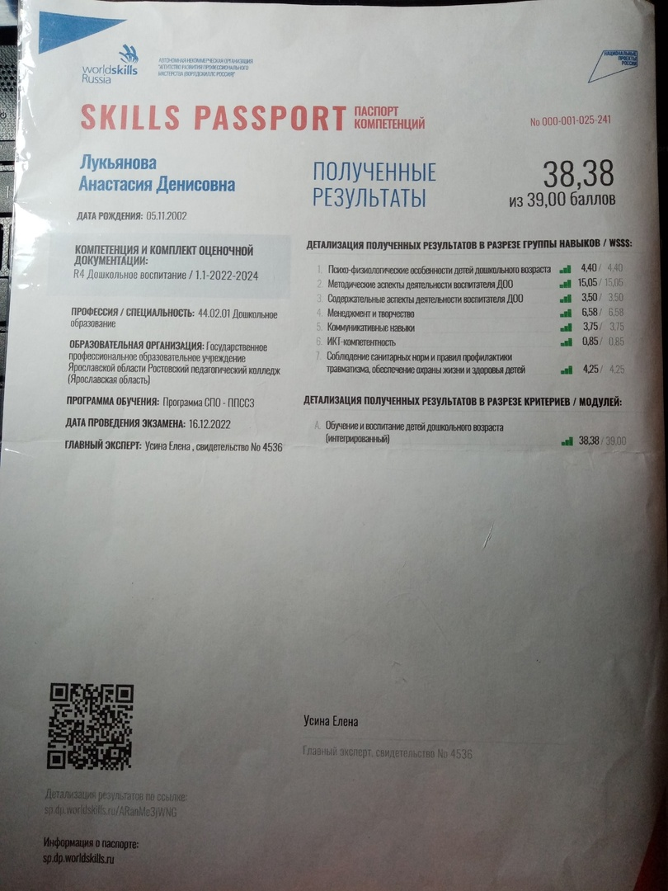

ПРИЛОЖЕНИЕ 5.
